LA POBLACIÓ
I
LES ACTIVITATS
ECONÒMIQUES
A
CATALUNYA

LA POBLACIÓ DE CATALUNYA

- Què és la població d’un territori?

- Què és el creixement natural?

- Què és el creixement migratori?

- Què són les migracions?

- Com poden ser les migracions?

- Quina diferència hi ha entre immigració i emigració?

- Quines són les característiques de la població de Catalunya?

- Què és la esperança de vida?

- Què és la densitat de població?

- Calcula les densitat de població que falten de les comarques de la taula.

COMARCA | Habitants | Superfície (km²) | Densitat de població (hab./km²)
Alt Camp | 40.017 | 545 | 73
Alt Empordà | 118.950 | 1.342 | 89
Alt Urgell | 20.936 | 1.447 | 14
Alta Ribagorça | 4.004 | 427
Baix Camp | 167.889 | 695 | 241
Baix Ebre | 74.962 | 988
Baix Empordà | 120.302 | 700 | 172
Baix Llobregat | 757.814 | 486
Barcelonès | 2.215.581 | 143 | 15.493
Berguedà | 39.746 | 1.183 | 33
Cerdanya | 16.862 | 546 | 31
Gironès | 160.838 | 575 | 280
Pallars Sobirà | 6.883 | 1.355 | 5
Pla d’Urgell | 33.105 | 304 | 109
Priorat | 9.665 | 496 | 19
Segarra | 20.996 | 721 | 29
Segrià | 183.954 | 1.394
Selva | 144.420 | 995
Tarragonès | 212.520 | 317 | 670
Urgell | 34.117 | 586 | 58

- Consulta la taula anterior i completa la taula següent. Després, subratlla amb color vermell les comarques de costa i amb color blau, les d’interior.

Comarques amb densitat més alta | Comarques amb densitat més baixa

- Quantes n’hi de cada cas? Quina conclusió en treus?

- Pinta el mapa de la densitat de Catalunya per comarques.

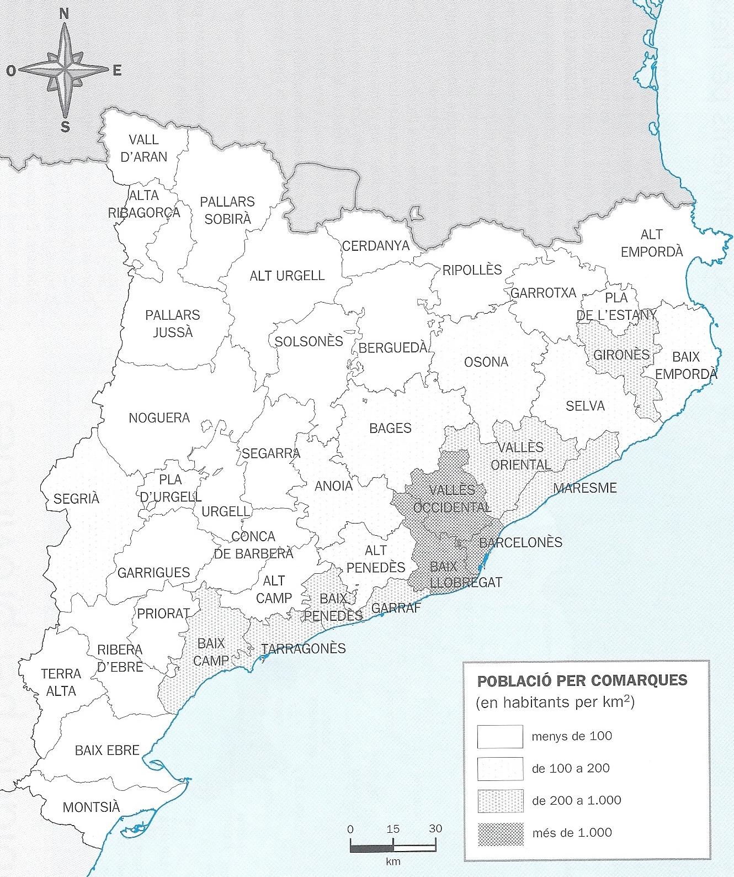

- Tria sis comarques i escriu-ne el nom, de la més poblada a la menys.

- Completa la fitxa:

POBLACIÓ DE CATALUNYA

- Nombre d’habitants: _________________

- Creixement natural: □ positiu □ negatiu

Raons:

- Creixement migratori: □ positiu □ negatiu

Raons:

- Densitat de població: _____________ hab./km²

- Distribució:

Àrees més poblades:

Àrees menys poblades:

- Com ja saps, bona part de la població a Catalunya es concentra a les zones litorals. Per què creus que és així?

- Amb les dades següents, calcula el creixement natural de la comarca del Bages l’any 2006.

Naixements: 2.005

Defuncions: 1559

  - El creixement natural d’aquesta comarca és positiu o negatiu?

- Fes la piràmide de població a partir de les dades següents:

 | EDATS
 | 0  4 | 5  9 | 10  14 | 15  19 | 20  24 | 25  29 | 30  34 | 35  39 | 40  44 | 45  49 | 50  54 | 55  59 | 60  64 | 65  69 | 70  74 | 75  …
Homes | 450 | 400 | 400 | 350 | 300 | 300 | 250 | 200 | 150 | 150 | 150 | 100 | 100 | 100 | 50 | 50
Dones | 500 | 450 | 400 | 350 | 350 | 300 | 250 | 250 | 200 | 200 | 200 | 150 | 100 | 100 | 100 | 100

Homes Dones
 |  |  |  |  |  |  |  |  |  | 75 …
 |  |  |  |  |  |  |  |  |  | 70-74
 |  |  |  |  |  |  |  |  |  | 65-69
 |  |  |  |  |  |  |  |  |  | 60-64
 |  |  |  |  |  |  |  |  |  | 55-59
 |  |  |  |  |  |  |  |  |  | 50-54
 |  |  |  |  |  |  |  |  |  | 45-49
 |  |  |  |  |  |  |  |  |  | 40-44
 |  |  |  |  |  |  |  |  |  | 35-39
 |  |  |  |  |  |  |  |  |  | 30-34
 |  |  |  |  |  |  |  |  |  | 25-29
 |  |  |  |  |  |  |  |  |  | 20-24
 |  |  |  |  |  |  |  |  |  | 15-19
 |  |  |  |  |  |  |  |  |  | 10-14
 |  |  |  |  |  |  |  |  |  | 5-9
 |  |  |  |  |  |  |  |  |  | 0-4
 | 400 |  | 300 |  | 200 |  | 100 |  | 0 |  | 0 |  | 100 |  | 200 |  | 300 |  | 400

- Quin tipus de població hi predomina? Explica-ho.

- De 75 anys o més, hi més homes o més dones?

- Hi ha alguna franja en què hi ha la mateixa quantitat d’homes que de dones? Quines?

- La natalitat ha augmentat o ha disminuït? Explica-ho

- Qui té major esperança de vida, el homes o les dones? Explica-ho.
LA POBLACIÓ I EL SECTOR PRIMARI
A CATALUNYA

- Què és la població activa?

- Què és la població ocupada?

- Què és la població aturada?

- Què és la població inactiva?
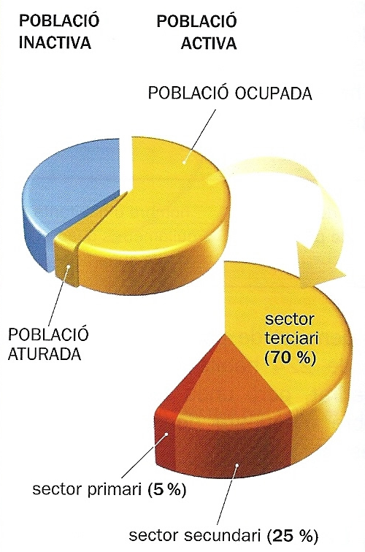
- Observa el gràfic de població activa i inactiva de Catalunya. A quin sector hi treballen més persones?

- Què agrupa el sector primari?

- Observa el mapa de les activitats principals del sector primari a Catalunya i escriu:
- El nom de dos productes agrícoles de secà, dos de regadiu i on es localitzen.
- El nom de les comarques on es cria bestiar porcí i on es cria bestiar boví

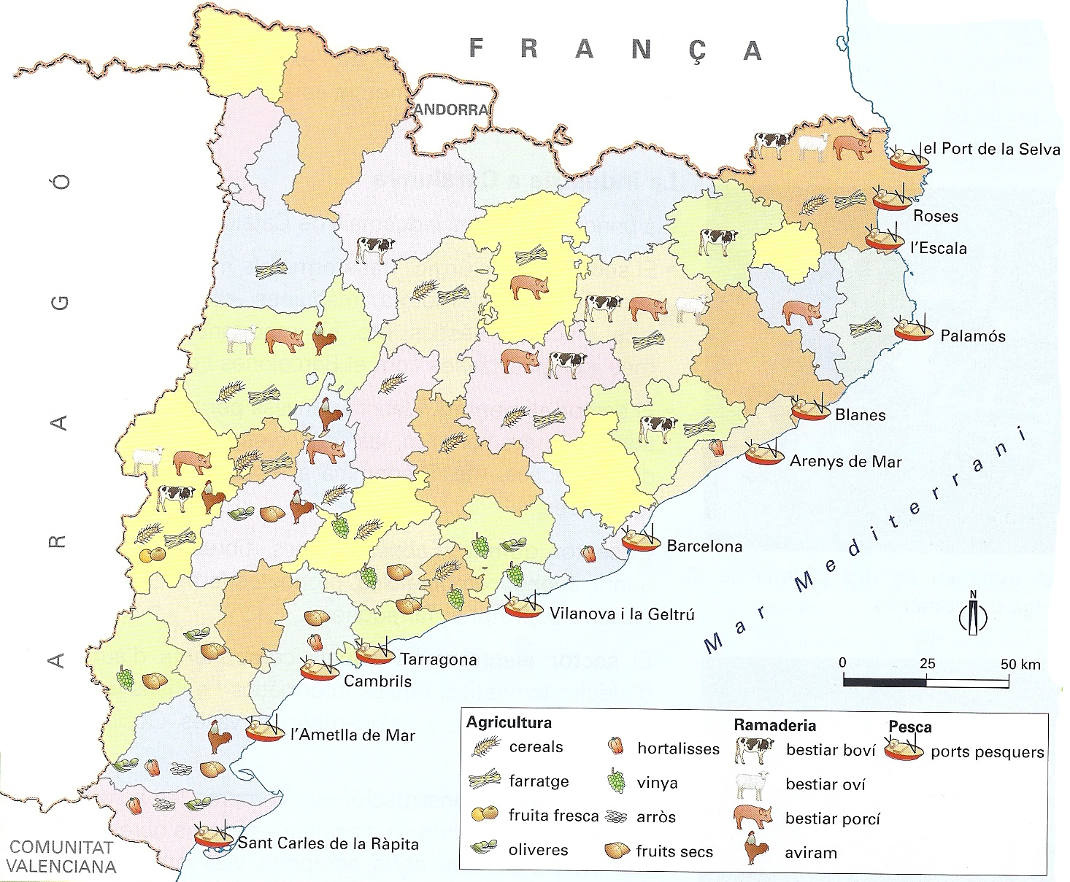

Productes agrícoles de secà:

Productes agrícoles de regadiu:

Zones de bestiar porcí:

Zones de bestiar boví
- Completa la taula:

EL SECTOR PRIMARI A CATALUNYA
Activitat econòmica | Característiques | Comarques on predomina

- Interpreta la taula i marca una creu en el sector de la població a què pertany cada persona.

 | Població activa |  | Població inactiva
 | ocupada | aturada | Població inactiva
Una persona jubilada
Un nen de dotze anys
Una persona que treballa en una mina
Una mestressa de casa
Una persona que busca feina
EL SECTOR SECUNDARI A CATALUNYA

- Què comprèn el sector secundari?

- Quina proporció de població activa es dedica a la indústria?

- Quines són les comarques catalanes més industrialitzades?

- Indica en quina classe d’indústria s’obté el plàstic, una moto, el cotó i un ordinador.

- Digues cinc consells per millorar el consum energètic de casa teva.

- Completa la taula.

Classes d’indústries | Elaboren / Fabriquen

- Completa la taula.

Principals sectors industrials | Elaboren / Fabriquen

- Completa la taula.

Fonts energètiques | Característiques | Recursos energètics

- Pinta el gràfic segons les dades següents:

Consum d’energia a Catalunya al 2006
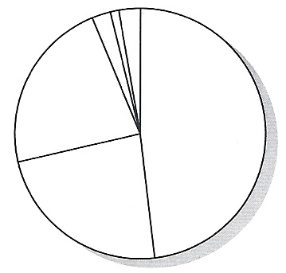
Petroli: 48,1%
Gas natural: 23,2%
Nuclear: 22,4%
Renovables: 2,4%
Carbó: 1,1%
Altres: 2,8%
- Observa el mapa del sector secundari a Catalunya i contesta les preguntes:

- Quines són les comarques menys industrialitzades?

- Per què creus que la indústria es concentra a les comarques del litoral?
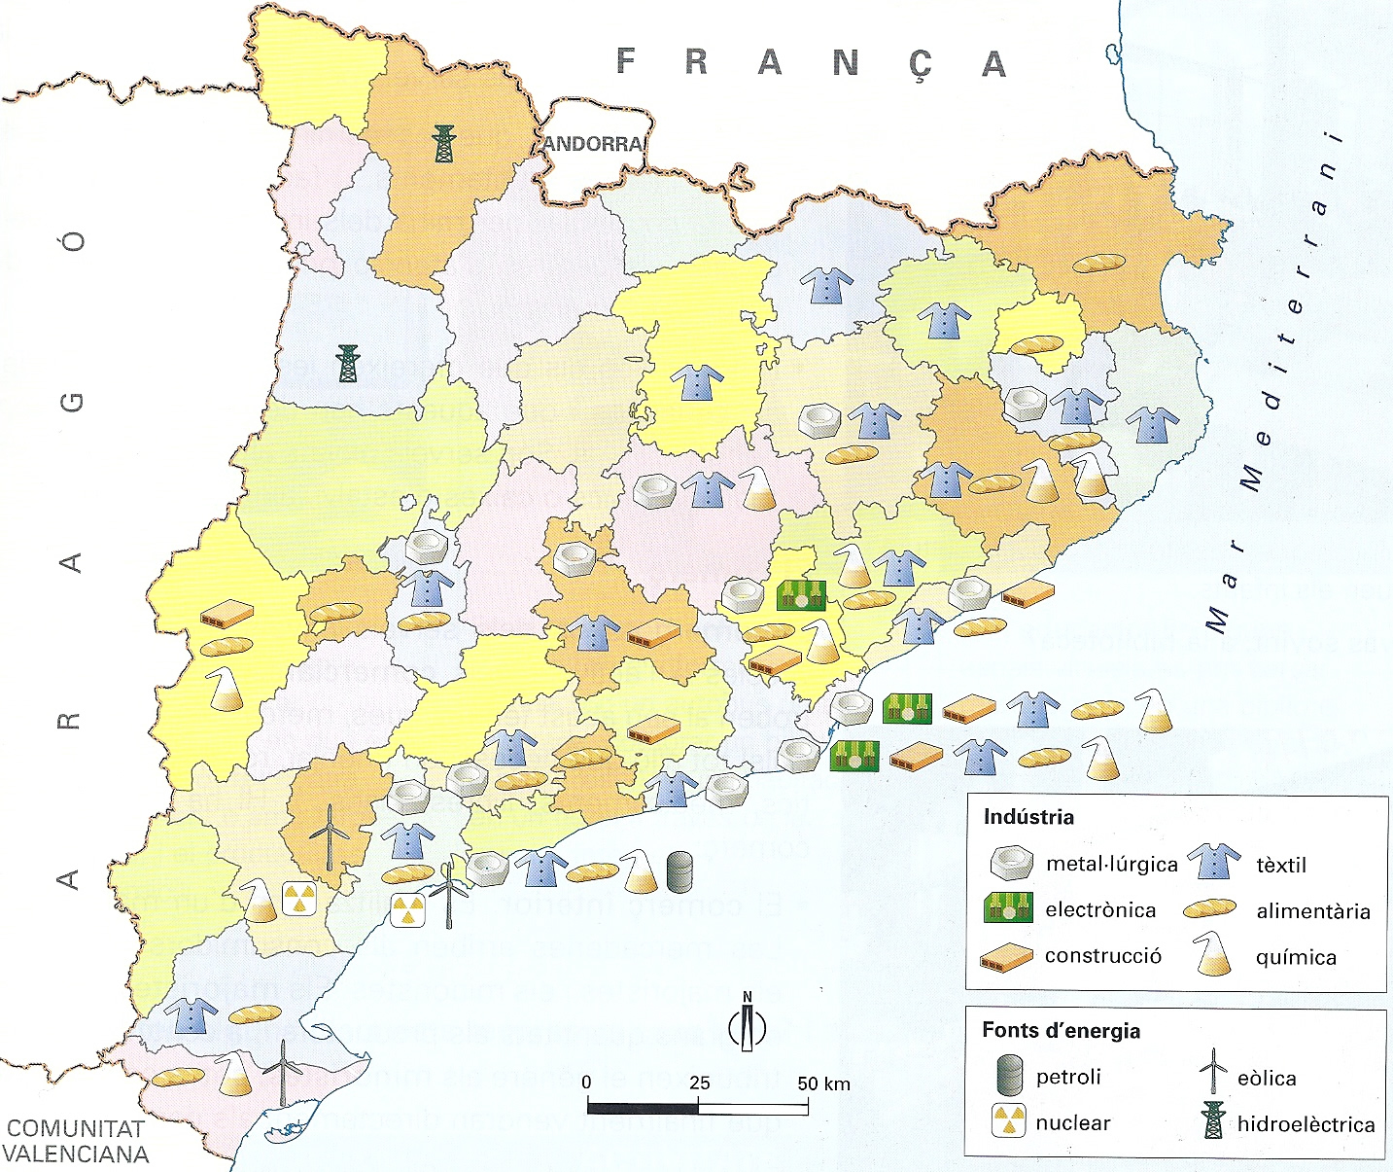
EL SECTOR TERCIARI A CATALUNYA

- Què agrupa el sector terciari?

- Quina proporció de població activa es dedica al sector terciari?

- Completa la taula:

EL SECTOR TERCIARI A CATALUNYA
Activitat econòmica |  | Característiques

- Observa el mapa de l’oferta turística a Catalunya i contesta les preguntes:

- Quina mena de turisme podrà practicar un viatger que arribi a Catalunya buscant el contacte amb la natura?

- En quines comarques hi trobem estacions d’esquí?

- A la teva comarca hi ha alguna oferta turística? Quina?

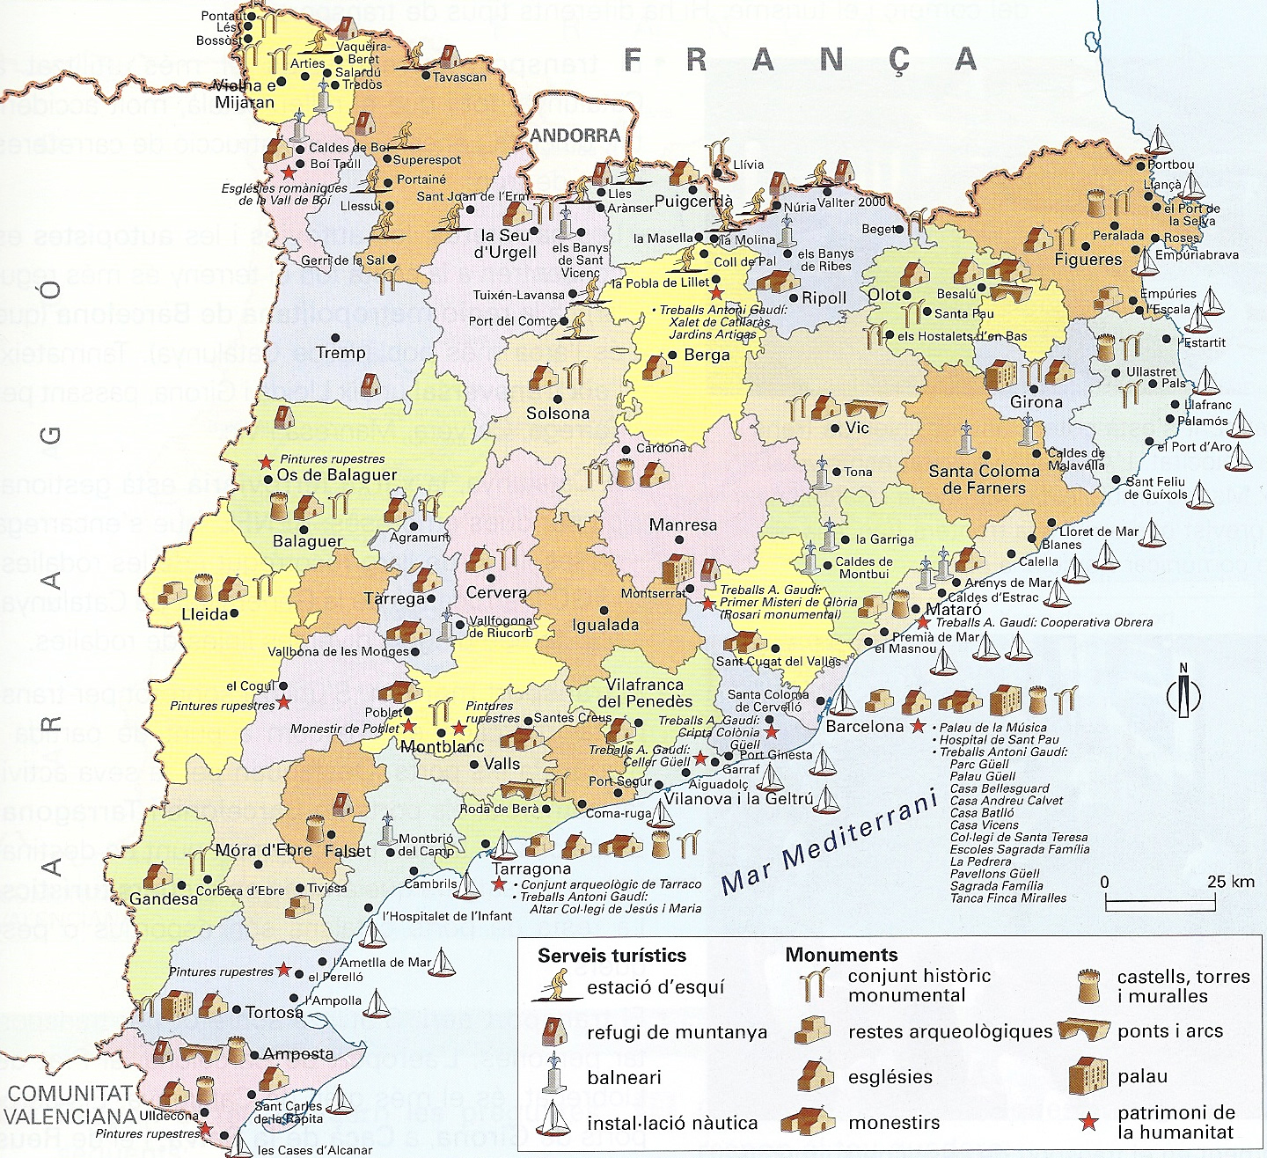

- Completa el mapa de conceptes:

